श्री प्रहरी प्रधान कार्यालय
प्रेस विज्ञप्ती
केन्द्रीय अनुसन्धान ब्यूरो, महाराजगंज, काठमाडौं
“दण्डहिनता विरुद्ध CIB को अभियान”
फरार रहेका लागु औषध मुद्दाका प्रतिबादी पक्राउ
विरेन्द्र राज भण्डारीको जाहेरीले बादी नेपाल सरकार प्रतिबादी शुभाष भन्ने शुक बहादुर तामाङ समेत भएको लागु औषध मुद्दामा काठमाण्डौं जिल्ला अदालतको फैसलाले जिल्ला काठमाण्डौं बाडभन्ज्याङ गा.वि.स वडा नं.९ घर भई हाल का.जि.सितापाईला बस्ने शुभाष भन्ने शुक बहादुर तामाङलाई ५ वर्ष कैद र रु ५०००।- जरीवाना ठहर भएकोमा उक्त फैसलालाई सदर गर्दै पुनरावेदन अदालत पाटनले मिति २०७१।०५।०३ गते ५ बर्ष कैद र रु ५,०००/- (पाँच हजार) फैसला गरेकोमा र उल्लेखित सजाँय वेरुजु रही फरार रहेका निजलाई यस केन्द्रीय अनुसन्धान ब्यूरोको टोलिले मिति २०७३/०८/०६ गते बाडभन्ज्याङबाट पक्राउ गरी आज मिति २०७३/०८।०७ गते फैसला कार्यान्वयनको लागि काठमाण्डौं जिल्ला अदालतमा पेश गरे पश्चात अदालतको आदेशले कैद भुक्तानको लागि केन्द्रिय कारागार कार्यालय सुन्धारामा पठाईएको छ ।
विरेन्द्र राज भण्डारीको जाहेरीले वादी नेपाल सरकार प्रतिवादी शुभाष भन्ने शुक बहादुर तामाङलाई चोरी मुद्दाको अनुसन्धानको सिलसिलामा हुलिया अनुसार का.जि.का.म.पा.-१५स्वयम्भु भगवानपाउं स्थित उत्तरतर्फ मसानघाटको खाली चौरमा शंकास्पद रुपमा बसेका मानिसहरुको खानतलासी गर्दा निजहरुको साथबाट चोरी भएका समानहरु, सेतो हिरोईन (२०)ग्राम र चरेस (५०१) ग्राम बरामत भएको थियो । निजहरुले लागु औषध खरिद बिक्रिमा संलग्न रहेका र काठमाण्डौ उपत्यकाका विभिन्न स्थानमा दिउसोको समयमा कोही नभएको मौका पारी चोरी गर्ने गरेको खुल्न आएको लाभ उठाउन खरिद बिक्रिका लागि स्थानको ब्यबस्था मिलाउने जिम्मा पाएका उक्त प्रतिबादी शुभाष भन्ने शुक बहादुर तामाङलाई दोषी ठहर गर्दै अदालतले लागु औषध नियन्त्रण ऐन, २०३३ बमोजिम सजाय गरेको थियो भने निज प्रतिबादी अदालतको फैसला पछि काठमाण्डौमा लुकिछिपि बस्दै आएका थिए ।
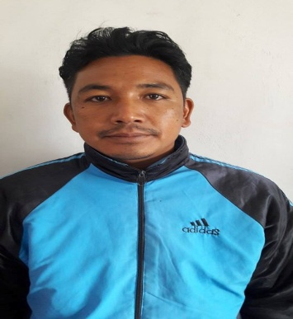
पक्राउ प्रतिबादी:-
नाम:- शुभाष भन्ने शुक बहादुर तामाङ
उमेर:- ३५ बर्ष
ठेगाना:- जिल्ला काठमाण्डौं बाडभन्ज्याङ गा.वि.स वडा नं.-९ वतन भई हाल का.जि सितापाईला बस्ने।
पक्राउ मिति:- २०७३/०८/०६ गते । पक्राउ स्थान:- बाडभन्ज्याङ गा.वि.स वडा नं.-९
कैद:- ५ बर्ष जरीवाना:- रु ५०००/।

मिति २०७३/०८/०७ गते । (थप जानकारीका लागि प्र.उ. दिवेश लोहनी सम्पर्क ९८५११३१८२१)

